**新桥街道中心幼儿园小二班幼儿3.26日活动状况记录表**

**来园情况：**

今日周二，阴转晴转阴，温度8~15℃，最近气温不稳定，天气也忽冷忽热，大家外出还是注意做好保暖哦。

**我是小小饲养员：**

早上一入园，大家就忙活开了，看看鸡鸭宝宝需要啥，胖胖将水碗拿到水池边先冲洗再接上干净的清水，鸡鸭宝宝们就不会渴啦。一笑发现食物也没有了，便将食盒拿出来进行“补货”，拿出菜叶子，将整片菜叶子撕成小小的碎片放入食盒，接着还观察小鸡小鸭们吃没吃，喜不喜欢，看见吃了，还兴奋的向大家说着自己的发现，最后，还将地面扫了扫，拖了拖，真是一个爱干净的小朋友呢，真棒！

早上安安还给小鸡小鸭们带来了丰富的“美食”，可以让它们大快朵颐起来了！

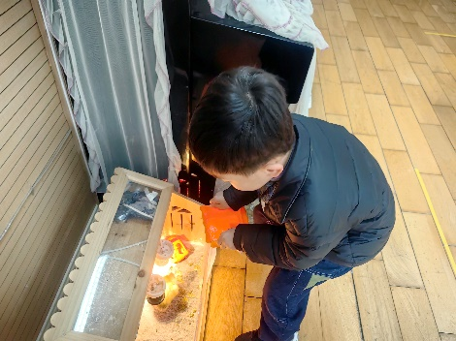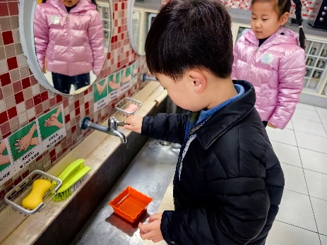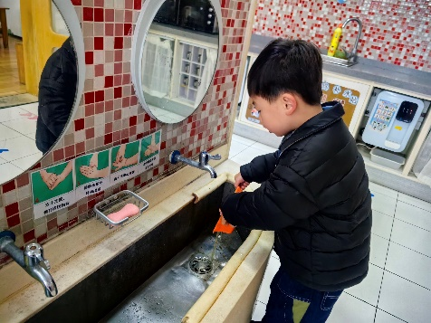

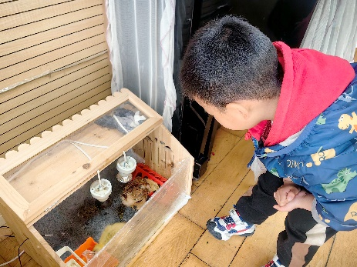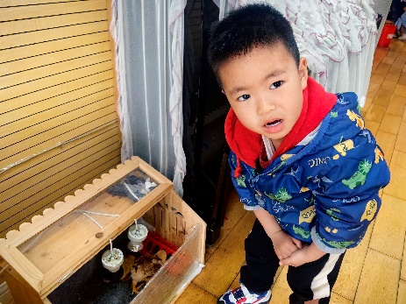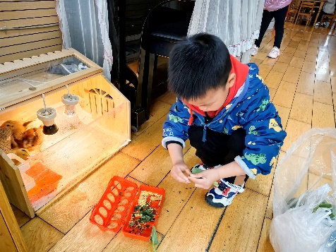

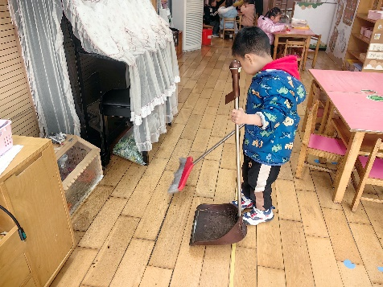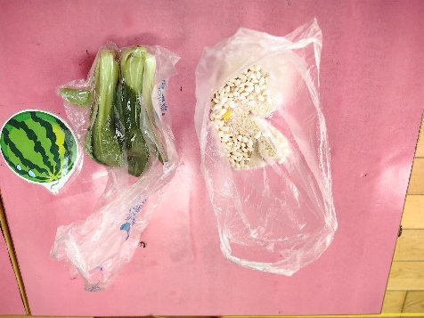

**集体活动：美术《迎春花》**

这是一节绘画活动，主要引导幼儿欣赏春天的花朵的外形特征，能用圆等符号来表示花朵。春天的花不仅颜色各异，花的姿态也是各不相同，有的花的花瓣是圆锥形的，如小喇叭一般；有的花的花瓣层层叠叠，曲曲折折，形成一种自然的美；还有的花花瓣是椭圆形的，小巧而精致……画的茎是长长的直直的，上面还点缀着点点绿叶。在今天的活动中，蔡松霖、王晔、胡希瑶、王宇尧、郭陶霖、肖宸锡、苏媛、郑诗俊、仲思齐、王梓雯、彭鑫奕、唐可一、邢永望、陈煦等小朋友能仔细欣赏春天的各种花朵，并能尝试用能用大小不同的圆和线条表现春天的花朵。其中，蔡松霖、王晔、王宇尧、肖宸锡，彭鑫奕，郑诗俊等小朋友在涂色环境中能注意蜡笔的使用，将自己的绘画涂的美丽，小手也非常干净呢，很厉害哦！

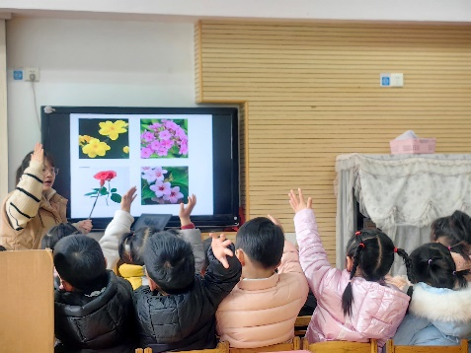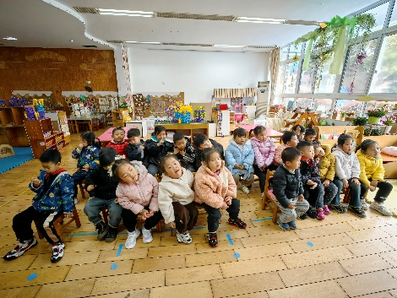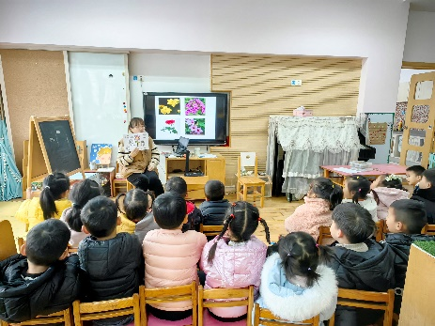

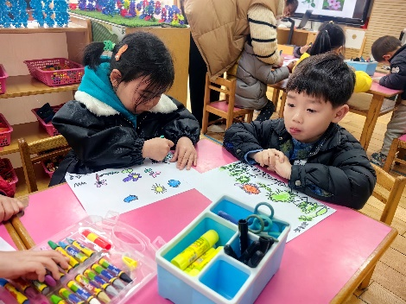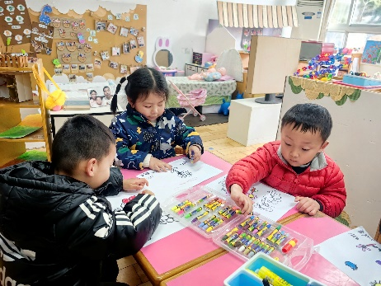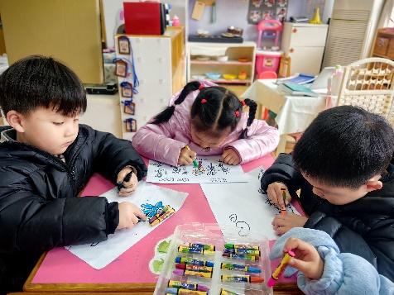

**区域游戏：**

早上的区域游戏环节，大家都专注着自己的游戏，鑫鑫带着宝宝到处散步，最后还去餐厅，大家都争先恐后地想要喂一喂娃娃；建构区里一笑和齐齐一起帮助昨天坍塌的建筑重新建构，这次用四角稳定，搭建立体造型，更加稳固；美工区里，小宝用彩泥捏制了胡萝卜和月饼，完全抓住了物品的特点，捏的又快又好看，真是一双灵巧的小手呢。

